РОССИЙСКИЙ УНИВЕРСИТЕТ ДРУЖБЫ НАРОДОВ
Факультет физико-математических и естественных наук
Кафедра прикладной информатики и теории вероятностей

ОТЧЕТ
по лабораторной работе № 12
дисциплина: Операционные системы

Студент: Сулицкий Богдан Романович

Группа: НФИбд-02-20

МОСКВА
2021г.

Цель работы: изучить основы программирования в оболочке ОС UNIX, научиться писать более сложные командные файлы с использованием логических управляющих конструкций и циклов.

Ход работы:
1.Используя команды getopts grep, написал командный файл, который анализирует командную строку с ключами:
– -iinputfile — прочитать данные из указанного файла;
– -ooutputfile — вывести данные в указанный файл;
– -pшаблон — указать шаблон для поиска;
– -C — различать большие и малые буквы;
– -n — выдавать номера строк.
а затем ищет в указанном файле нужные строки, определяемые ключом -p.
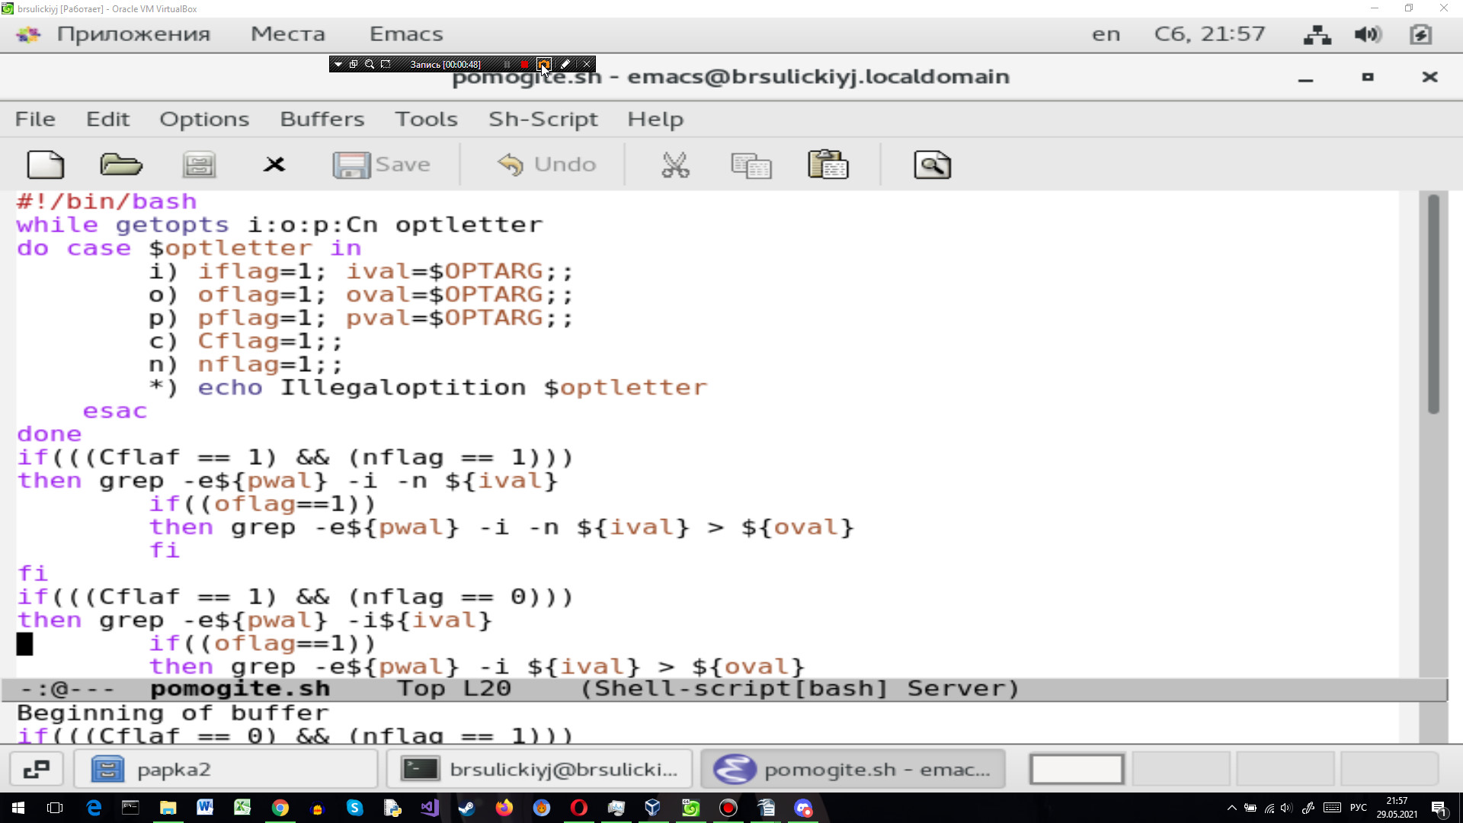
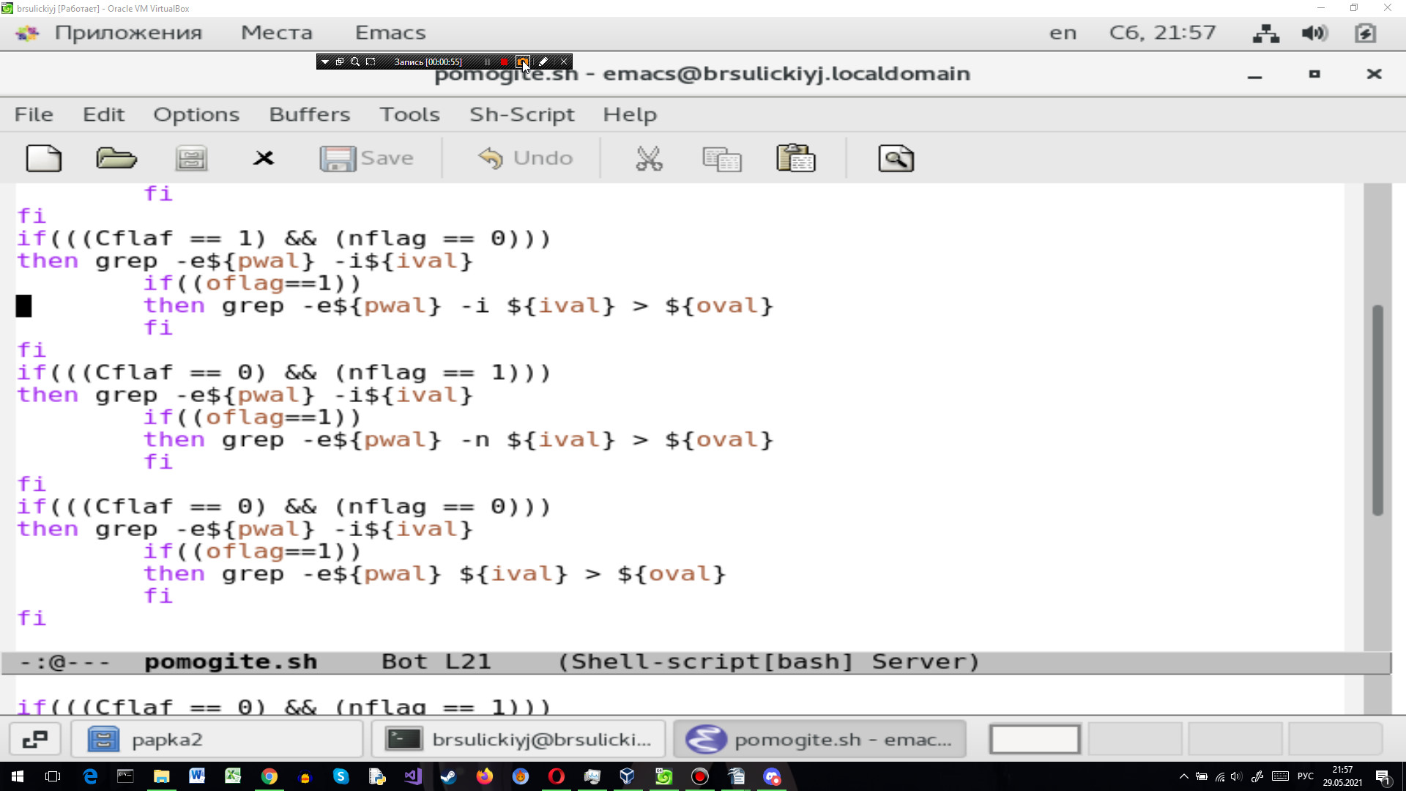

Вывод: изучил основы программирования в оболочке ОС UNIX, научился писать более сложные командные файлы с использованием логических управляющих конструкций и циклов.

Ответы на контрольные вопросы:
1.Команда getopts является встроенной командой командной оболочки bash, предназначенной для разбора параметров сценариев. Она обрабатывает исключительно однобуквенные параметры как с аргументами, так и без них и этого вполне достаточно для передачи сценариям любых входных данных.
2.При генерации имен используют метасимволы:
* произвольная (возможно пустая) последовательность символов;
? один произвольный символ;
[...] любой из символов, указанных в скобках перечислением и/или с указанием диапазона;
cat f* выдаст все файлы каталога, начинающиеся с "f";
cat *f* выдаст все файлы, содержащие "f";
cat program.? выдаст файлы данного каталога с однобуквенными расширениями, скажем "program.c" и "program.o", но не выдаст "program.com";
cat [a-d]* выдаст файлы, которые начинаются с "a", "b", "c", "d". Аналогичный эффект дадут и команды "cat [abcd]*" и "cat [bdac]*".
3. Операторы && и || являются управляющими операторами. Если в командной строке стоит command1 && command2, то command2 выполняется в том, и только в том случае, если статус выхода из команды command1 равен нулю, что говорит об успешном ее завершении. Аналогично, если командная строка имеет вид command1 || command2, то команда command2 выполняется тогда, и только тогда, когда статус выхода из команды command1 отличен от нуля.
4. Оператор break завершает выполнение ближайшего включающего цикла или условного оператора, в котором он отображается.
5. Команда true всегда возвращает ноль в качестве выходного статуса для индикации успеха. Команда false всегда возвращает не-ноль в качестве выходного статуса для индикации неудачи. Во всех управляющих конструкциях в качестве логического значения используется код возврата из программы, указанной в качестве условия. Код возврата 0 – истина, любое другое значение – ложь. Программа true – всегда завершается с кодом 0, false – всегда завершается с кодом 1.
6. Введенная строка означает условие существования файла man$s/$i.$s
7. Цикл While выполняется до тех пор, пока указанное в нем условие истинно. Когда указанное условие становится ложным - цикл завершается. Цикл Until выполняется до тех пор, пока указанное в нем условие ложно.

